广州迪司傲贸易有限公司
日常工作规范
（财务、人事与印章管理部分）

本规范设立的目的：让广州迪司傲贸易有限公司员工了解日常与财务部、人事部和印章管理相关的工作规范，以保证公司相关规范能够得以贯彻执行。

(仅供内部使用)

第一版

2011年9月

目 录

一、关于印章使用需注意的事项 3
（一）适用范围 3
（二）使用程序 3
二、关于费用支出申请需注意的事项 4
（一）预支费用申请表（Cash Advance Request） 4
（二）第三方支付费用申请表（Payment Requisition） 5
（三）费用报销申请单（Expenses Claim form） 7
（四）针对以上三类申请单，需要特别提示的问题如下： 9
三、关于人事方面需要注意的事项 10
（一）员工入职需要填写及提供的相关资料文件 10
（二）员工入职劳动合同的签署事宜 10
（三）员工入职需要购买社保会保险及社会保障卡领取的事宜 10
（四）员工入职需要购买住房公积金及住房公积金账簿的领取事宜 11
（五）员工请假及审批的相关事宜 11
（六）员工离职的相关事宜 11
四、关于增值税专用发票开具需注意的事项 12
（一）客户的开票信息确认文件 12
（二）增值税专用发票的开具时间 13
（三）增值税专用发票开具和接收 13
（四）增值税红字发票的开具 15
五、关于海关进口关税/增值税缴款书及报关单需要注意的事项 16
（一）海关进口关税/增值税缴款书 16
（二）缴纳税款成功后的后续工作 17
六、其他需要注意的事项 18
（一）购销/代销合同制定和管理需要注意的事项 18

一、关于印章使用需注意的事项

（一）适用范围
1、凡属以公司名义对外发布公告、开据介绍信、报送财务报表、及政府有关部门申请表格等文件，一律加盖公司公章；
2、凡属合同和协议类的文件加盖公司合同专用章；
3、凡属财务会计业务的加盖公司财务专用章；
4、凡属发票开具使用的加盖公司发票专用章；
5、凡属有关银行账单使用的加盖财务专用章或法定代表人章；

（二）使用程序
1、与DGC相关文件的用章都须填写《印章使用登记表》，在经过单位负责授权人批准后将《印章使用登记表》交由印章专管员，印章专管员在检查所有审批和登记程序完备后方可加盖印章，申请用章的同事需将用印文件的复印件或扫描件提交印章专管员备案。
如果单位负责授权人用邮件形式批准的，请在邮件正文内写明需盖章文件的全称，并打印出相关邮件作为用印批准的凭证，在《印章使用登记表》备注栏内填“邮件批准”字样；
2、印章使用必须严格遵照审批程序，不符合规定的和不经单位负责授权人签发的文件、合同等，印章专管员有权拒绝加盖印章；
3、严禁填盖空白合同、协议、证明及介绍信。因工作特殊确需开具时，须经公司总经理或主管经理同意方可开具；待工作结束后，必须及时向公司回报，未使用的必须立即收回；
4、每年年终印章专管员负责将印章使用情况登记表复印件整理存档，并交由DGC负责人审阅。
5、严禁员工私自将公章等印章带出公司使用。若因工作需要，确需将印章带出使用，需填写《印章外出使用申请单》，由主管经理批准，确认后方可带出。印章外出期间，借用人只可将印章用于申请事由，并对印章的使用后果承担一切责任。

二、关于费用支出申请需注意的事项

（一）预支费用申请表（Cash Advance Request）
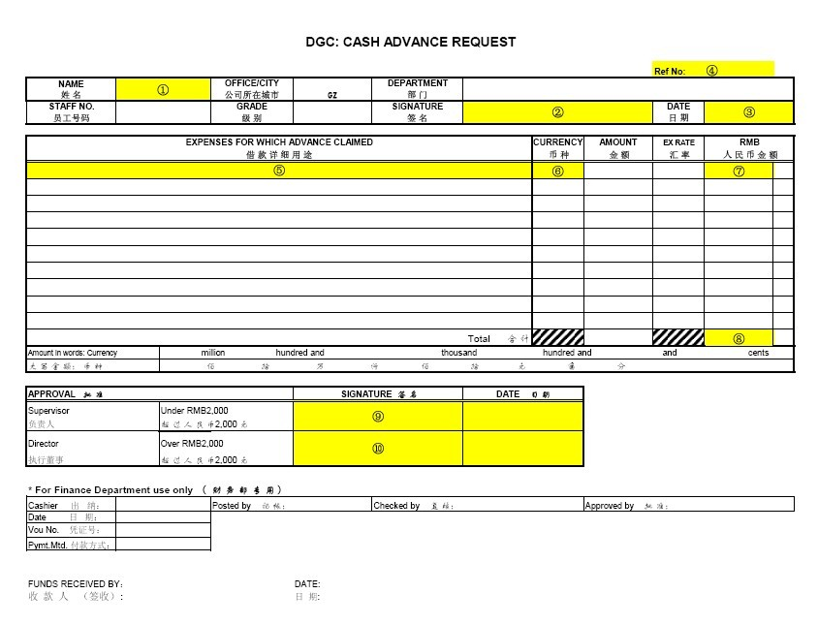
1、预支费用申请表适用于员工预支需要支付公司费用时，先行申请预支款项的申请表格。
2、员工在填写预支费用申请表时，需填在上述表格黄色区域内的相关内容：

①：填写预支费用员工的姓名；
②：申请员工的亲笔签名；
③：申请预支费用的日期；
④：申请单据的编号（按编号规则填写）；
⑤：申请预支费用的明细说明；
⑥：币种一般应填写为RMB；
⑦：填写需要预支的各项费用金额；
⑧：填写需要预支的费用金额的合计；
⑨：2000元以下的预支需要得到Janice的审批；
⑩：2000元以上的预支需要Sam/Jason的审批；

3、预支费用申请表是没有任何附件的，提交给财务人员只需要提供申请单据及相关的审批邮件即可。
4、财务部将每两个月与员工确认预支费用的余额，并取得员工的签名确认。

（二）第三方支付费用申请表（Payment Requisition）
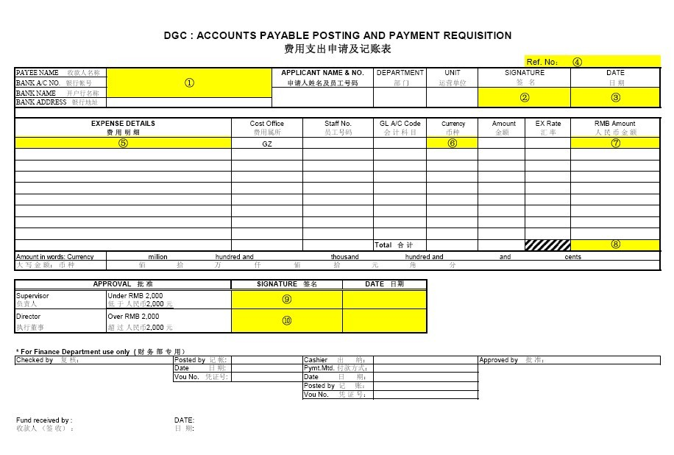
1、第三方支付费用申请表适用于需要支付给本公司员工以外的个人或公司的款项时，申请转账支付的表格。
2、员工在填写预支费用申请表时，需填在上述表格黄色区域内的内容：

①：填写需要支付转账的个人或公司的银行账户信息，包括收方银行名称、收方银行帐号及收方银行账号对应的银行信息（需具体至银行的支行）；
②：申请员工的亲笔签名；
③：申请转账费用的日期；
④：申请单据的编号（按编号规则填写）；
⑤：申请转账费用的明细说明；
⑥：币种一般应填写为RMB；
⑦：填写需要转账的各项费用金额；
⑧：填写需要转账的费用金额的合计；
⑨：2000元以下的预支需要得到Janice的
审批；
⑩：2000元以上的预支需要得到Sam/Jason的审批；

3、第三方支付费用申请表需要提供相应的附件，包括：与转账支付相关的合同或资料文件（原件或复印件）、转账支付的收方信息（复印件）、与转账支付内容相一致的发票（原件）等；以上附件连同申请单据以及相关的审批邮件（如适用）交给财务人员复核；
4、如果与转账支付内容相一致的发票（原件）需要在款项转账后才能取得，不能够在转账支付前作为相应的附件提供给财务人员；则财务人员有义务把相应的支付银行单据发送给申请员工，提醒申请员工款项支付的情况，而申请转账支付的员工应提醒收方及时出具发票，并在取得相应发票时及时转交给财务人员作为记账的原始凭证。
5、财务部人员应在第三方支付单据转账成功后，把银行流水单发送给申请转账的员工，让申请员工及时通知第三方相关费用已经成功转账。

（三）费用报销申请单（Expenses Claim form）
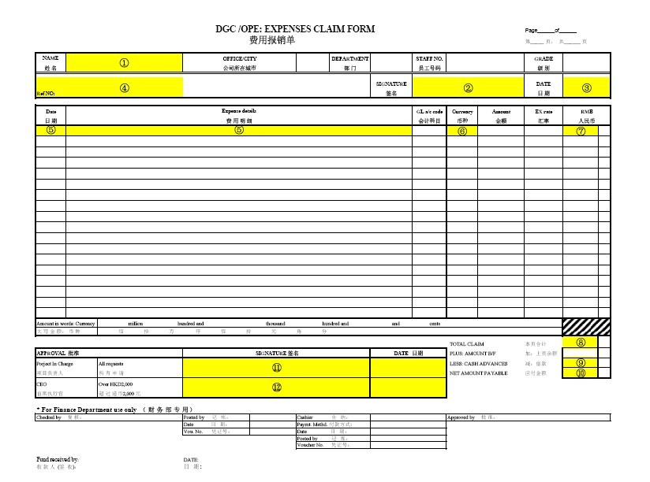
1、费用报销申请表适用于员工报销先行代垫的公司费用或报销费用冲借支时，申请转账支付的表格。
2、员工在填写费用报销申请表时，需填在上述表格黄色区域内的内容：

①：填写报销费用的员工姓名；
②：申请员工的亲笔签名；
③：申请报销费用的日期；
④：申请单据的编号（按编号规则填写）；
⑤：申请报销的费用明细及相应的日期；
⑥：币种一般应填写为RMB；若为外币需填写外币字样，并相应地填写汇率；
⑦：填写需要报销的各项费用金额；
⑧：填写需要报销的费用金额的合计；
⑨：若此笔费用在发生前已经填写过预支
费用申请表，则在报销该笔费用时，
应相应地填写冲减前借款的金额。

⑩：若只是报销费用，则应付金额应等于
实际报销的费用合计；若报销费用需
要冲借支，则应付金额应等于实际报
销的费用合计减去前借支的费用，才
能确认为最后的应付金额；若应付金
额为负数，则表明员工需要以现金的
形式偿还多借的款项。
⑪：2000元以下的报销需要得到Janice的审批；
⑫：2000元以上的报销需要得到Sam/Jason的审批；

3、费用报销申请必须提供与报销费用内容相一致的发票（原件）。此类附件是财务人员复核该支付单据合法性与准确性的要素，若发票数量不足，财务人员有权要求员工在补充完整所有的发票附件后，方予以受理转账支付的申请。如果是用邮件审批的申请，需同时提交审批邮件。
4、员工在取得费用发票时，请注意要符合以下税局的要求方能作为可使用的报销凭证：
发票类型 |  | 注意事项
差旅费发票 | 机票 | 登机牌、行程单或代订机票旅行社开具的发票均作为报销的凭证，登机牌必须要具备，行程单和发票取其一即可，且提供的登机牌必须与行程单上的乘机者姓名一致
差旅费发票 | 的士票、地铁票、公车票、汽车票、船票、机场快线票 | 同一班次不能超过5张，且发票号码最好不要连号
差旅费发票 | 火车票 | 一般火车票能够作为报销的凭证，但从广州至深圳的火车票是能够取得火车发票的，因此从广州至深圳的火车票报销必须附上火车发票
差旅费发票 | 酒店，招待所，宾馆开具的住宿发票 | 发票内容为“住宿费”、“会务费”、“代订房费”、“代订票费”；此类发票均可作为报销的凭证，发票抬头需为公司全称
差旅费发票 | 餐费发票 | 餐饮发票如需写发票抬头，需为公司全称；若为手撕的餐饮发票，发票金额则不能大于伍拾元整
办公发票 | 办公家具 | 发票内容为“办公室用具/品”、“书柜”、“书桌”、“书椅”；此类发票均可作为报销的凭证，发票抬头需为公司全称
办公发票 | 办公用品 | 发票内容为“办公用品”、“用品”、“文件夹”、“笔”；此类发票均可作为报销的凭证，发票抬头需为公司全称
办公发票 | 电脑设备、配件 | 发票内容为“电脑”、“电脑配件”；此类发票均可作为报销的凭证，发票抬头需为公司全称
其他发票 | 汽车油费、停车费、  过桥/路费 | 如需写发票抬头，需为公司全称
其他发票 | 印刷费、打印费 | 如需写发票抬头，需为公司全称
其他发票 | 装修费、维修费 | 如需写发票抬头，需为公司全称
其他发票 | 快递费、运费 | 如需写发票抬头，需为公司全称
其他发票 | 电话充值发票 | 如需写发票抬头，需为公司全称
其他发票 | 质检费 | 如需写发票抬头，需为公司全称
注：上述提及的发票类型均能用于报销时作为凭证使用，但填写费用报销单时，需按照费用实际发生的时间和金额，逐项填写。
5、若员工需要报销的费用中，实际发生的费用无法取得发票只能取得收据，或发生发票遗失等情况，此时员工需要填写2份费用报销单，其中一份报销单的内容须为真实发生的费用明细，此报销单后只需要附上相关的收据文件；另外一份报销单的内容须为用其他发票替代无法取得发票的明细，并在此报销单后附上相关的发票（原件）。
如：员工代垫费用购买工衣总额为500元，无法取得发票，员工在报销费用时用230元的快递发票及270元的车费发票来代替，此时则需要填写2份报销单，一份报销单内容为购买工衣500元的报销，另外一份报销单内容为快递文件230元、外出办公汽车费用270元的报销，此报销单后则需要附上230元的快递发票及270元的车费发票。

（四）针对以上三类申请单，需要特别提示的问题如下：
1、财务部规定给员工报销费用的期间为每月的15日和28日，若员工需要报销费用，应在此日期前提交给财务人员复核，财务人员会把收到的费用报销单集中在规定的报销期间内完成转账支付；若为预支费用单及第三方支付单的转账申请，财务人员将在审核无误后尽快完成转账支付。
2、审批程序若通过邮件的形式，必须要在邮件正文注明申请预支费用表格的单据编号代码，以及申请的费用金额，两者缺一不可，若缺少了其中一项内容，财务人员有权不予审批付款，需要申请员工更正邮件内容并重新发送给相关负责人审核后方能支付。
3、作为同类型的费用预支，若申请款项金额达到￥2,000元以上，必须要通过Sam/Jason的审批后方为有效审批，若财务部发现员工未获得有效的审批，有权要求员工重新申请费用的审批。

三、关于人事方面需要注意的事项

（一）员工入职需要填写及提供的相关资料文件
1、员工入职登记表（该表格由人事部提供，登记表上的资料主要用于劳动用工备案的时候填写相关的员工资料证明，因此需要如实填列）
2、员工身份证复印件
3、最高学历学位证书及相关证书的复印件
4、XX省就业失业手册（未办理失业登记人员或失业登记失效人员不用提供，若持有该登记证则需要交付给人事部，作为用工备案资料）
5、小一寸彩色照片1张（仅非本市的流动人员提供，作为用工备案资料）
6、流动人员暂住证明文件（仅非本市的流动人员提供，作为用工备案资料）
7、计划生育证明文件（仅非本市的已婚育龄女性流动人员，作为用工备案资料）
8、银行卡复印件（用于日常工资发放、费用报销）
9、社会保障卡复印件（如有员工已持有，将作为人事的备案资料）
10、住房公积金存折首页复印件（如有员工已持有，将作为人事的备案资料）

（二）员工入职劳动合同的签署事宜
人事部会在收到DGC负责人相应的指示后，制作劳动合同并一式二份交付给相应员工签署，员工在签署前若对合同中的工资薪金构成有疑问，可以向人事部相关负责人要求合同中的工资薪金构成情况，人事部有义务告知员工工资薪金的构成。

（三）员工入职需要购买社保会保险及社会保障卡领取的事宜
1、若员工入职前曾经购买过社会保险或已有社会保障卡，需提供社会保障卡号给人事部。公司为该名员工购买社会保险的时候，社会保险费用会通过地税局的计征科管理系统，直接划账至该名员工的社会保障卡上。
2、若员工入职前未曾购买过社会保险，则人事部应为该名员工领取社会保障卡。若员工为本市人员，只需要通过第二代居民身份证即可领取；若为非本市流动人员，需要在公司为其购买社保费用的当月，到指定照相馆拍摄社会保险卡相片（定点照相馆名单可登录广州市社会保障卡服务网站http://card.gz.gov.cn查询），然后到医疗保险经办机构指定地点领卡。
3、员工离职时，若离职时间为每月15日前（包括15日），则人事部不再为员工购买社会保险；若为每月15日后，则人事部需继续为员工购买离职当月的社会保险。

（四）员工入职需要购买住房公积金及住房公积金账簿的领取事宜
1、若员工入职前曾经在其他公司购买过住房公积金，则人事部会出具一份住房公积金转移函移交给该员工的前公司，只有在前公司办理完该名员工的住房公积金转移后，我司方能为该名员工购买住房公积金。
2、若员工入职前未曾购买过住房公积金，则人事部可以直接为该名员工购买住房公积金，并且为其领取住房公积金账簿。
3、员工在办理离职手续的时候，人事部会把该名员工的住房公积金转移至住房公积金封存户，待员工再次入职时，无需再通过人事部办理住房公积金转移手续。

（五）员工请假及审批的相关事宜
员工若有需要请假的情况，必须填写请假申请表并经过相关负责人的书面审批后，提交给人事部作为人事档案备查资料。一般情况下，请假申请必须在请假日前一天工作日的16:00点前完成审批。
请假申请表上可以选择请假的事由，如病假、加班补假、抚恤假、婚嫁、无薪假、产假、年假、及其他情况的假期，员工必须选择请假事由，并且列明请假的时间，签署申请员工的姓名，再提交给相关负责人审批。若为邮件审批，则需要将审批邮件连同请假申请表一拼提交给人事部进行备案。
员工可以由于个人、家庭或其他原因紧急事务的请假，在可能情况下应第一时间知会直属上级，合理安排工作任务。员工在紧急事假后，应补填写请假单，并需按休期申请程序进行审批。
员工若未经批准无故缺勤，将被视为旷工。

（六）员工离职的相关事宜
1、员工离职必须提前1个月以书面的形式通知直属上司和人事部；
2、员工离职时财务部需要关注该名员工是否尚有未偿还的预支款项，及公司是否存在需要支付给该名员工的相关费用，是否已终止以公司名义签订的房屋租赁合同等其他与该名员工相关的事项；
3、员工离职时需把离职信交付给人事部，并且把与公司相关的文件及钥匙、门卡、计算机等公司财物交还公司，并做好工作交接后，方为完成离职手续，否则公司将不会发放最后一个月的薪金。

四、关于增值税专用发票开具需注意的事项

（一）客户的开票信息确认文件
客户如需公司开具增值税专用发票，需要向财务部提供真实和准确的开票信息文件。客户需提供的开票信息包括：
1）客户的营业执照（副本）
2）国家税务登记证书（副本）
3）开户银行许可证；
以上资料提供复印件或扫描件即可。若客户无法提供以上资料文件，客户可选择填写证明函，并在证明函上加盖公司公章作为确认开票信息的资料文件，财务人员会在收到证明函时据此开具发票。
开票信息证明函模板如下：
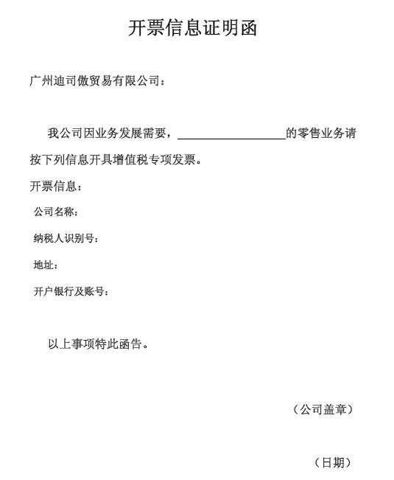

（二）增值税专用发票的开具时间
增值税专用发票可开具的时间为：每月15日（此期间会随每月的法定假期有所推延）至每月底。由于增值税专用发票的开具系统是和国家税务局纳税申报软件相关联，每月1日便开始进入国家预设税期，各企业需进行纳税申报操作，此时增值税专用发票的开具系统亦会随之相应地锁死，直至当月企业纳税申报完成后方能解锁，此期间企业无法开具增值税专用发票。
订立合同或者与客户沟通时，请注意上述增值税发票的开具时间。

（三）增值税专用发票开具和接收
财务人员根据公司销售部员工提供的商业发票及销货清单作为开具增值税专用发票的依据。财务人员应在发票开具前认真核对商业发票和销货清单上的金额，确认该客户已经提供完整的开票信息资料后，方可开具相应的增值税发票。
增值税专用发票开具后，财务人员应检查开票信息无误后，将发票交付给销售部员工，销售部员工亦有责任检查接收到的发票是否开票信息无误，开票金额与商业发票是否一致，待各信息确认无误后，销售部员工在发票接收清单上签字确认；若检查过程中发现开票信息有误，应及时反馈给财务人员，告知其错误的情况，并把发票原件交还给财务人员，财务人员理应核查错误是否属实后，作废错误的发票，并重新开具正确的发票给销售部员工（作废发票只能用于本月开具的发票，非本月开具的发票则无法进行作废操作）。

发票无误
发票有误
销货清单
开具增值税发票
邮寄给客户
开票统计表
负责员工签收发票

发票抵扣成功
有误的发票原件
拒收证明函
回寄给负责员工
把发票原件、拒收函交付给财务部
申请红字发票开具
开票资料
商业发票
申请通过
申请不通过

造成DGC多缴销项税
图一：增值税专用发票和红字发票开具流程

（四）增值税红字发票的开具
客户可能提出增值税专用发票无法抵扣而需要重新开具，对于非当月开具的增值税发票，需要向国家税务局申请开具红字发票冲销原发票后，方能重新开具增值税发票。
根据国家税务局的规定，红字发票的开具条件为：
1）为非本月开具的发票；
2）必须为未抵扣的发票；
3）发票自开具之日起至申请红色冲销之日不能超过六个月；
4）客户必须提供加盖客户公章的“红字拒收证明函”（此文件为提交给税局申请审批红字发票之用，模板见后）。
销售部员工在获知客户取得的增值税专用发票无法抵扣时，应与客户沟通无法抵扣的原因，若确实为开票信息有误无法抵扣，则需与客户协商尽快把有误的增值税专用发票原件退回，同时客户需提供加盖客户单位公章的红字发票拒收证明函。
财务人员在收到有误的发票原件，及符合申请红字发票的拒收证明函后，应尽快至国家税务局办理红字发票的开具申请。根据国家税务局的规定，申请之日起至审批成功之日需要七个工作日。在红字发票审批通过后，财务人员将根据拒收证明函上的客户开票信息重新开具增值税专用发票。
如下为红字发票拒收证明函模板作为参考：
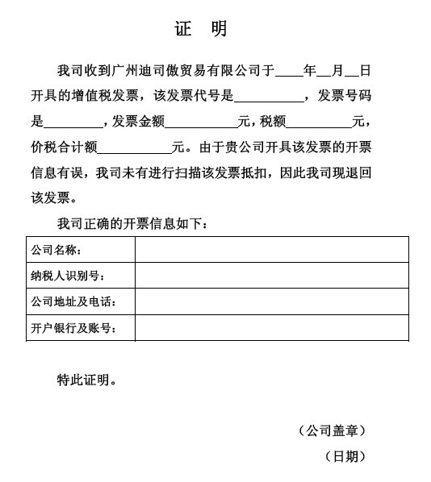
五、关于海关进口关税/增值税缴款书及报关单

DGC部分的产品是直接从DGA采购获得，此类货物需要通过进口的形式进入境内。整个进口流程见下图：

DGA进口产品
海关报关
海关进口关税缴款书
海关进口增值税缴款书
快递给DGC缴纳税款
财务部填制电汇单缴纳
报关单
负责员工申请缴款和审批
账务处理，相关附件：
1）海关进口关税
2）海关进口增值税
3）DGA出具商业发票
以上资料转交给财务部
缴纳后把关税/增值税缴款书返还给负责员工
产品成功进口：
1）海关进口关税
2）海关进口增值税
3）报关单
4）DGA出具商业发票
DGC快递关税/增值税缴款书
办理进口增值税抵扣，所需资料包括海关进口增值税缴款书（注：缴款书日期起3个月内必须抵扣）
办理外汇延期付款，所需资料包括：
1）报关单（注：报关单日期起90天内完成申请）
2）DGA出具商业发票

（一）海关进口关税/增值税缴款书
进口过程会产生海关进口关税缴款书、海关进口增值税缴款书及报关单等资料文件，DGC员工应在收到海关进口关税/增值税缴款书（一式五联）后第一时间交给财务部同事，同时向经理申请相关进口关税/增值税款项的审批；财务部会在获得缴款书后，填写银行电汇单，并在获取审批确认后到银行进行转账支付。支付成功后，财务人员应将海关进口关税/增值税缴款书（一式四联）返还给相关负责员工，相关负责员工应将资料回寄给海关相应的负责人。

（二）缴纳税款成功后的后续工作
在海关确认关税及增值税已经成功缴纳后，海关会把进口关税/增值税缴款书（一式一联）及相应的报关单回寄给DGC相关的负责员工，此时DGC相关的负责员工应及时把进口关税/增值税缴款书、报关单及DGA出具的商业发票交付给财务部。
财务部需要根据进口关税/增值税缴款书及DGA出具的商业发票进行账务处理；并对海关进口增值税进行抵扣工作（该工作必须在3个月内完成，若无法在规定的时间内完成，则视同放弃进项税款的抵扣，造成DGC税务上的损失）；财务部亦需根据报关单，进行外汇延期付款的操作（外汇延期付款必须在90个工作日内完成，若无法在规定的时间内完成，DGC在日后将无法支付相应的货款结汇DGA）。

六、其他需要注意的事项

（一）购销/代销合同制定和管理需要注意的事项
1、购销/代销合同的条款有涉及到与财务相关联的，财务人员应在合同签订前提出意见或建议，并和负责员工沟通，以确保公司利益；
2、DGC与客户签订的所有购销/代销合同，应在双方正式签订后，保管好合同原件，并把合同复印件交给财务部同时保管；
3、财务部在收到购销/代销合同后，应仔细查核合同中的条款是否有相关的后续事项是需要财务部进一步跟进的，如合同中有约定每月该客户有部分的维护费是由DGC承担，承担的形式是直接冲每次确认的商业发票中扣减的等此类型的条款，财务部则需要在每次开具该客户的增值税发票时，关注是否出现了合同条款所提及到的事宜，若出现了则需要核对金额的正确性，若没有出现是否应提醒DGC的员工确认此条款是否有效。
4、对于所有合同需要定期装订并整理成册，至少保管2年以上，以备日后查阅之用。

